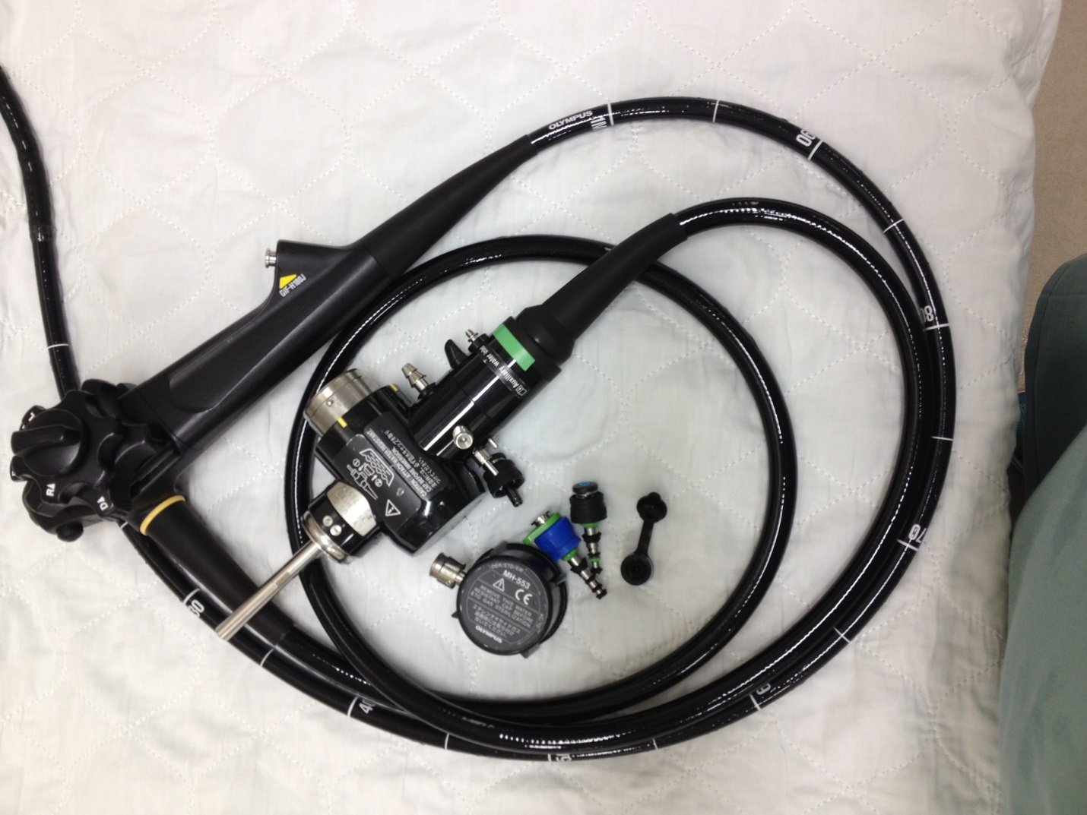

Bouchon d’étanchéité

Numéro série

Canaux aspiration air et eau

Partie béquillable

Cordon Universel

Bout distal

Guide lumineux

Gaine insérable

Canal opérateur